云山镇一周工作动态（8月21日—8月27日）
彩云之南 魅力云山 2023-08-27 18:02 发表于甘肃
督查调研及活动开展
8月22日，秦安县委书记周济来到云山镇，就乡村建设、乡村旅游、人居环境整治、产业发展、基层社会治理和巩固拓展脱贫攻坚成果“三访三纠三排除”百日攻坚行动开展情况进行调研。县委副书记姚建国、蔡鹏云、县人大副主任李永忠一同调研。
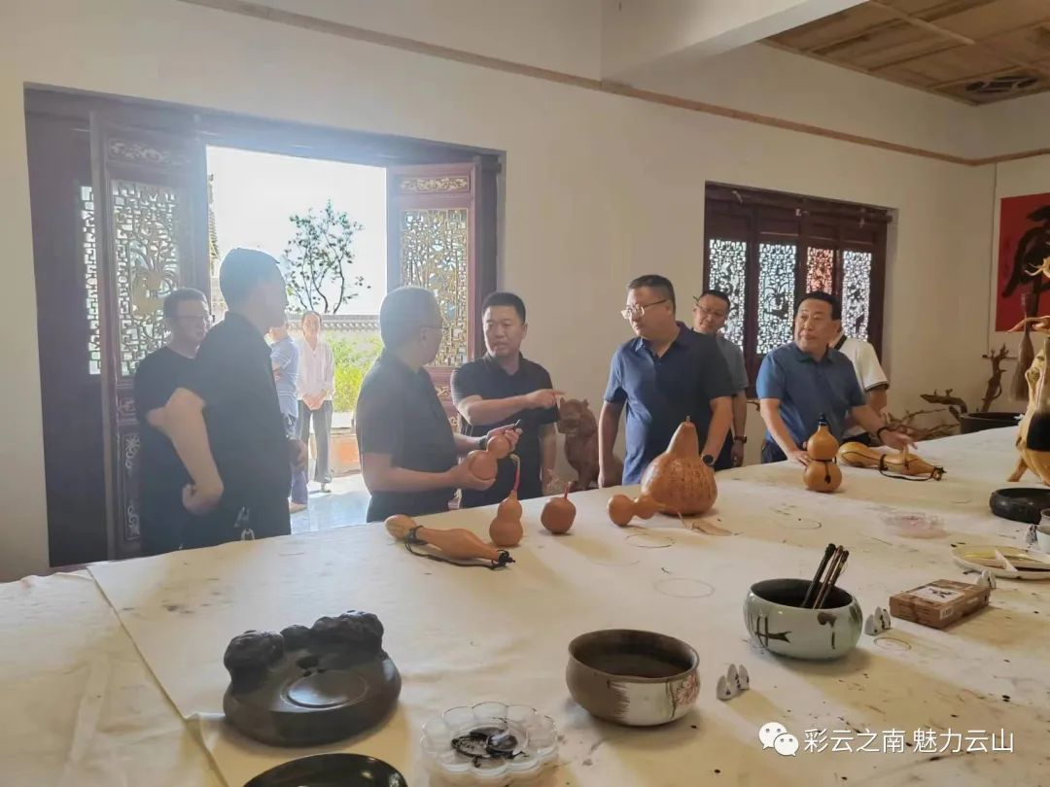​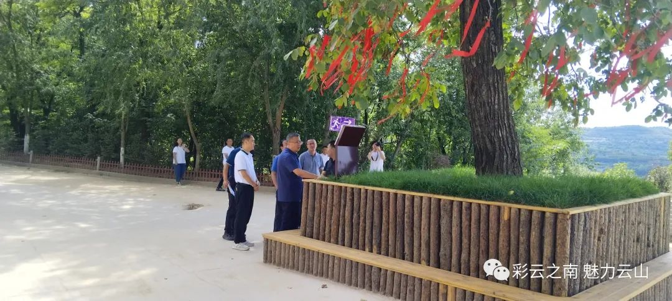​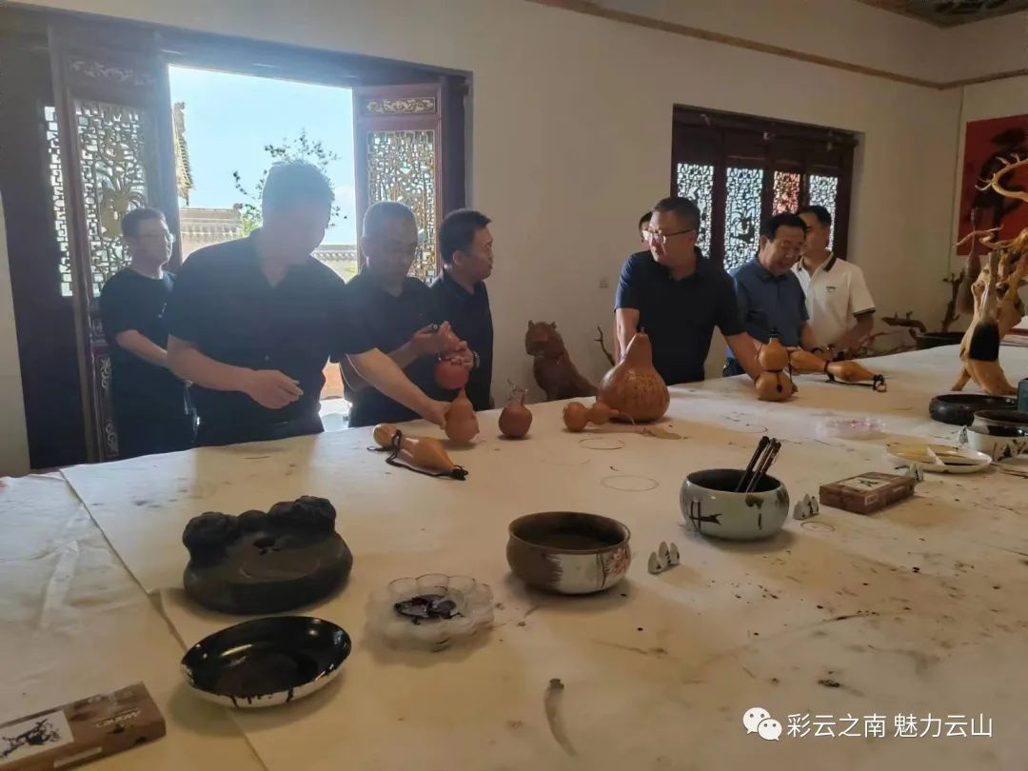​
8月22日，秦安县人大副主任李永忠深入云山镇各村检查巩固拓展脱贫攻坚成果“三访三纠三排除”百日攻坚行动村级资料，并入户对户内资料进行了查看，对村级和户内资料提出整改意见，并指导户内资料的整理。
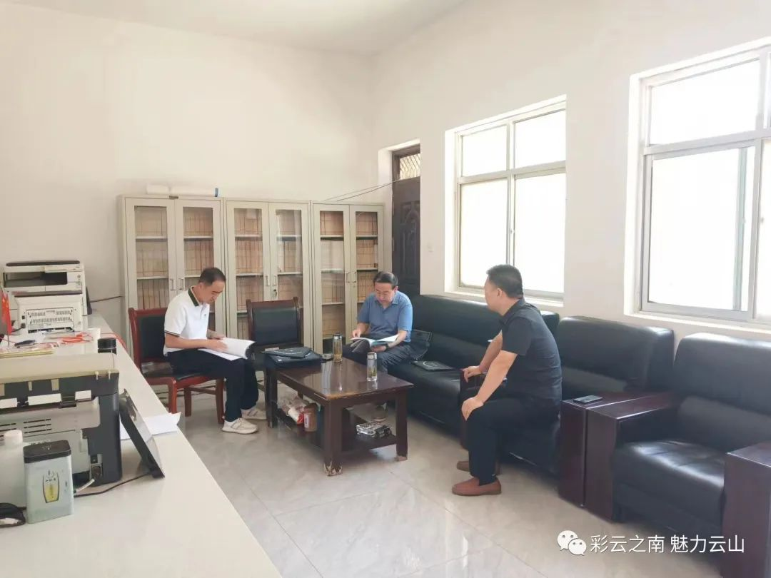​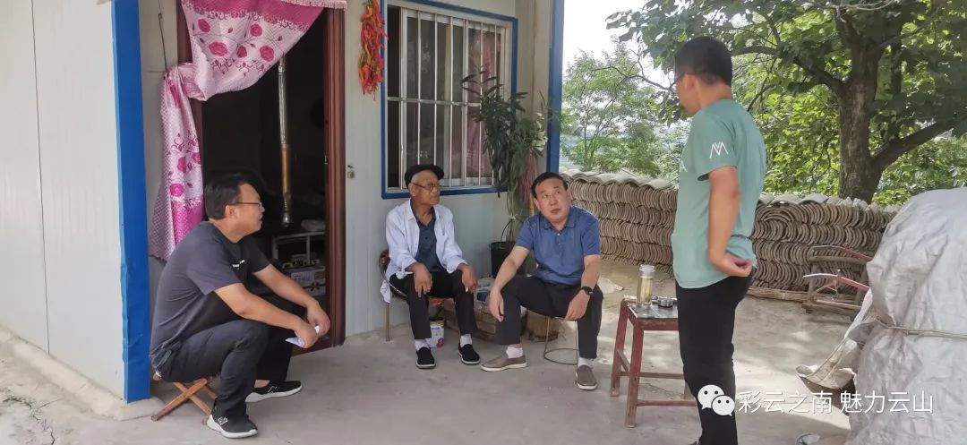​
会议部署
​8月23日，召开云山镇百日攻坚行动工作资料规范提升周推进会，会上根据巩固拓展脱贫攻坚成果“三访三纠三排除”百日攻坚行动动员部署会议精神，对我镇督查出的问题进行总结，会议强调各村要继续完善户内资料对督查出的问题要及时进行整改。
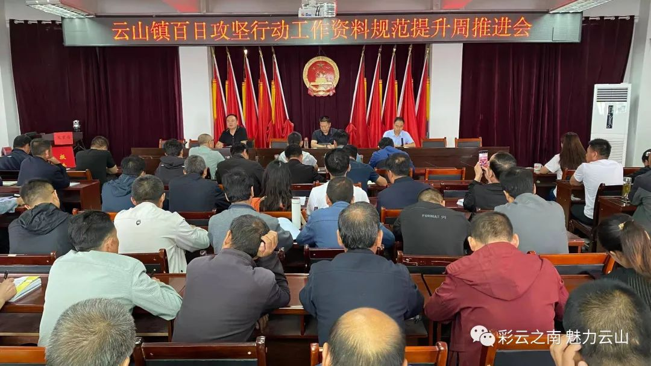​8月22日，召开云山镇第五次全国经济普查工作暨清查业务培训会，分管领导对清查业务工作进行了指导和培训。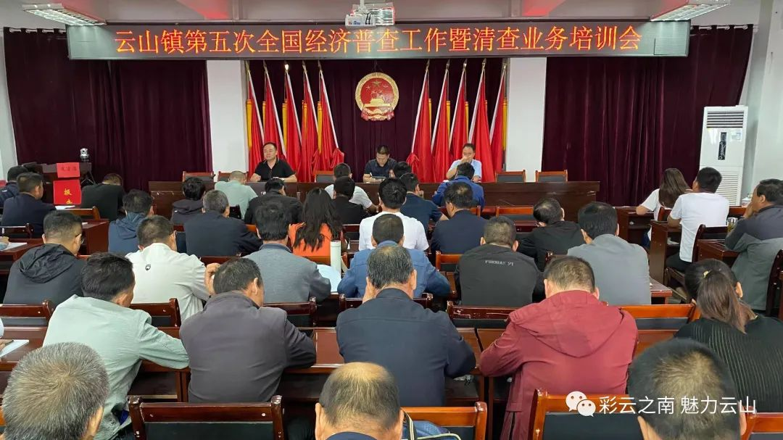​8月22日，召开云山镇基层党建工作调度会，会上，相关负责人就村集体经济发展、农村党员分类管理、发展党员、阵地建设等方面进行安排部署，对近期工作中存在的问题进行了讨论和交流，分析了存在的问题和不足，探讨了解决的途径和举措。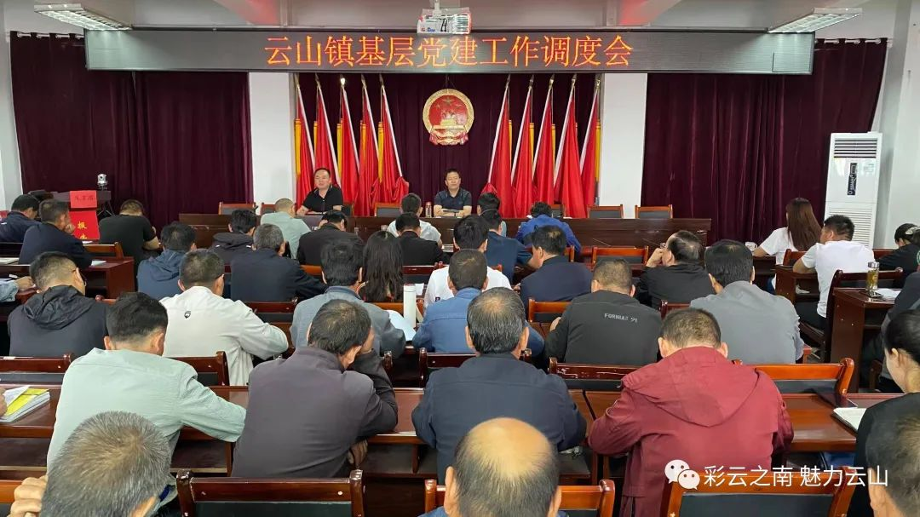​8月22日，召开云山镇近期重点工作推进会，会上主要领导总结了近期重点工作，对下一步各项重点工作进行安排部署。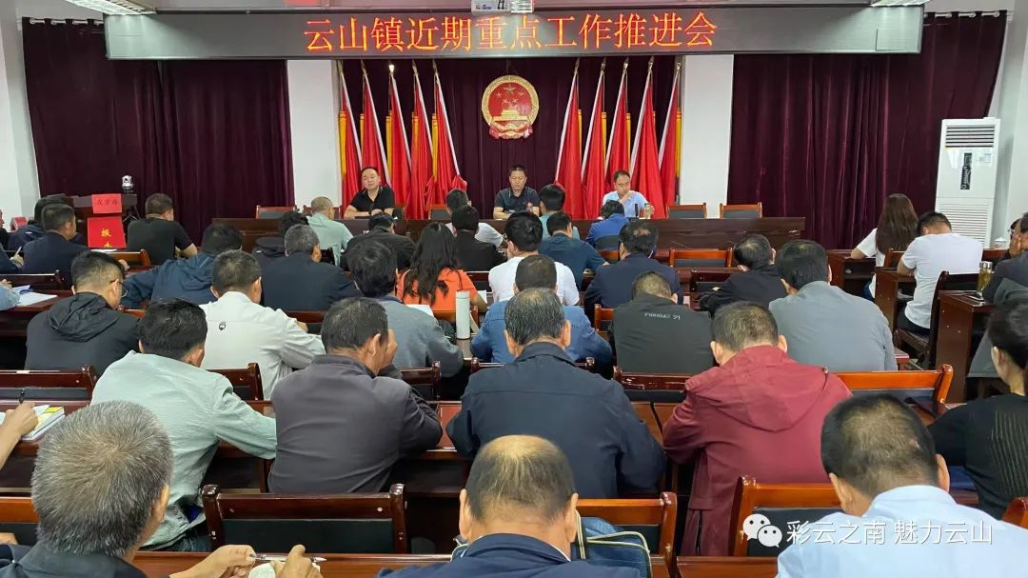​8月25日，召开云山镇集中学习秦安县创建全国法治政府建设示范县部署会精神。会上镇主要领导领学了会议精神，安排了我镇政法治政府建设工作。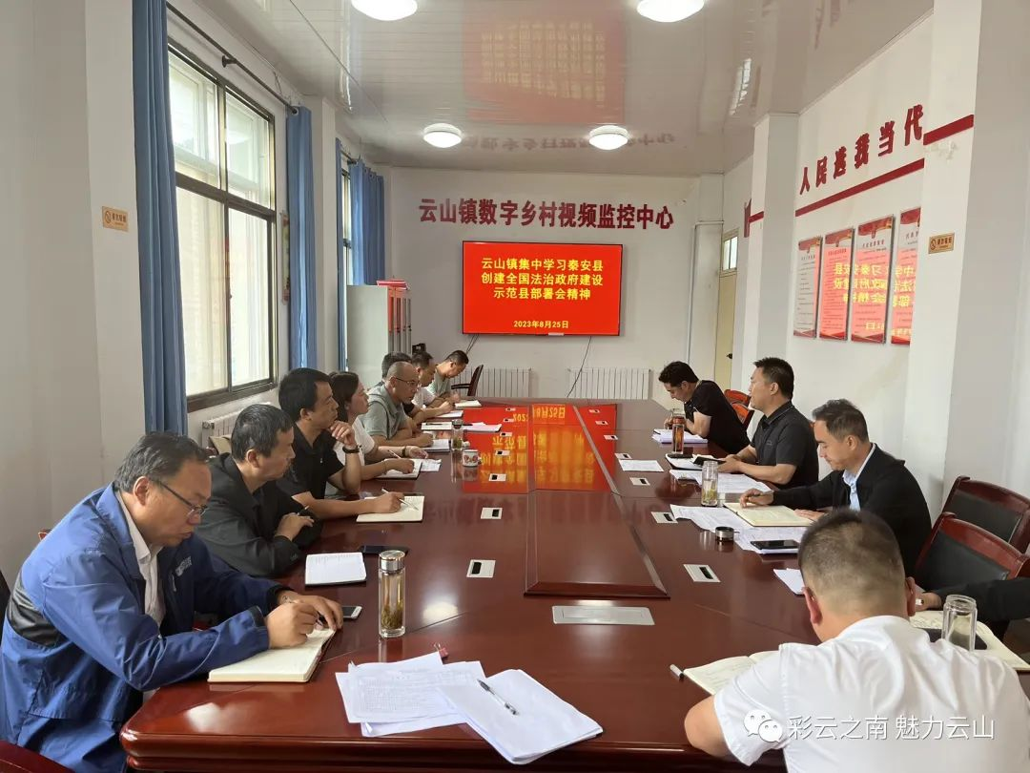​
重点工作
本周，根据巩固拓展脱贫攻坚成果“三访三纠三排除”百日攻坚行动动员部署会议精神，我镇各村继续完善户内资料，对督查出的问题进行整改。
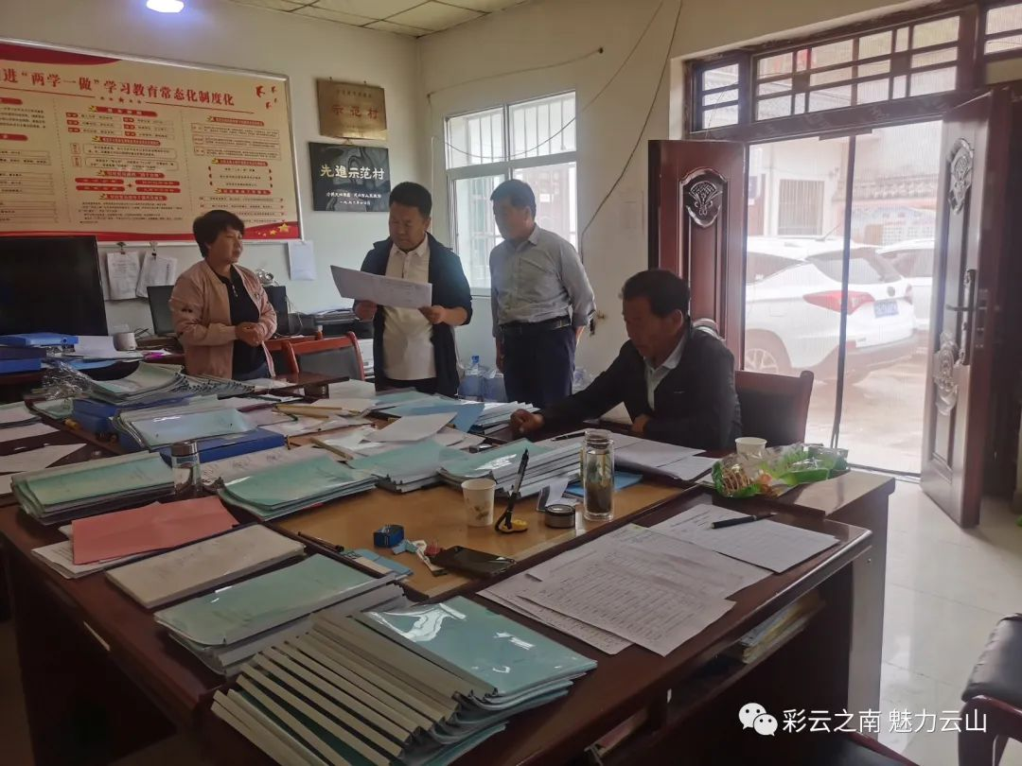​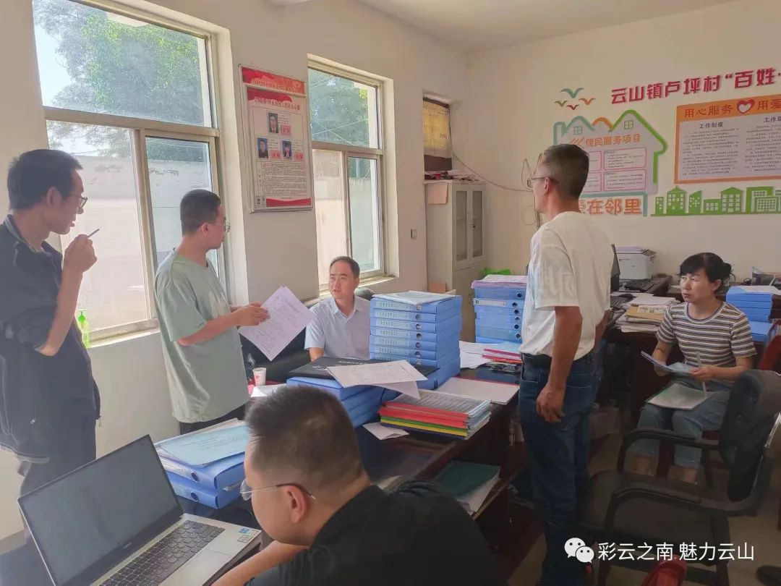​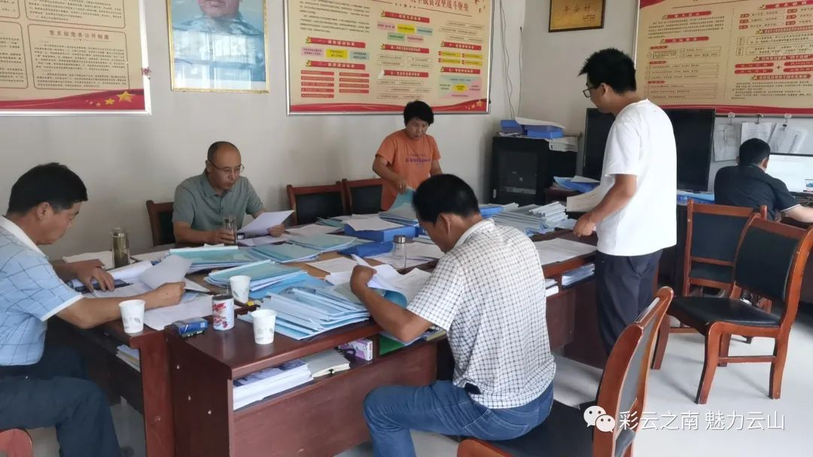​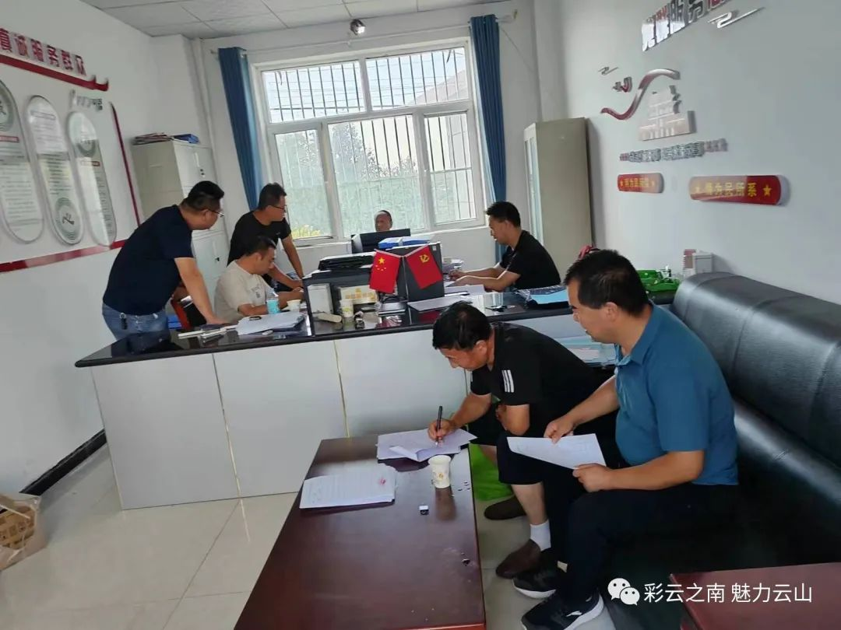​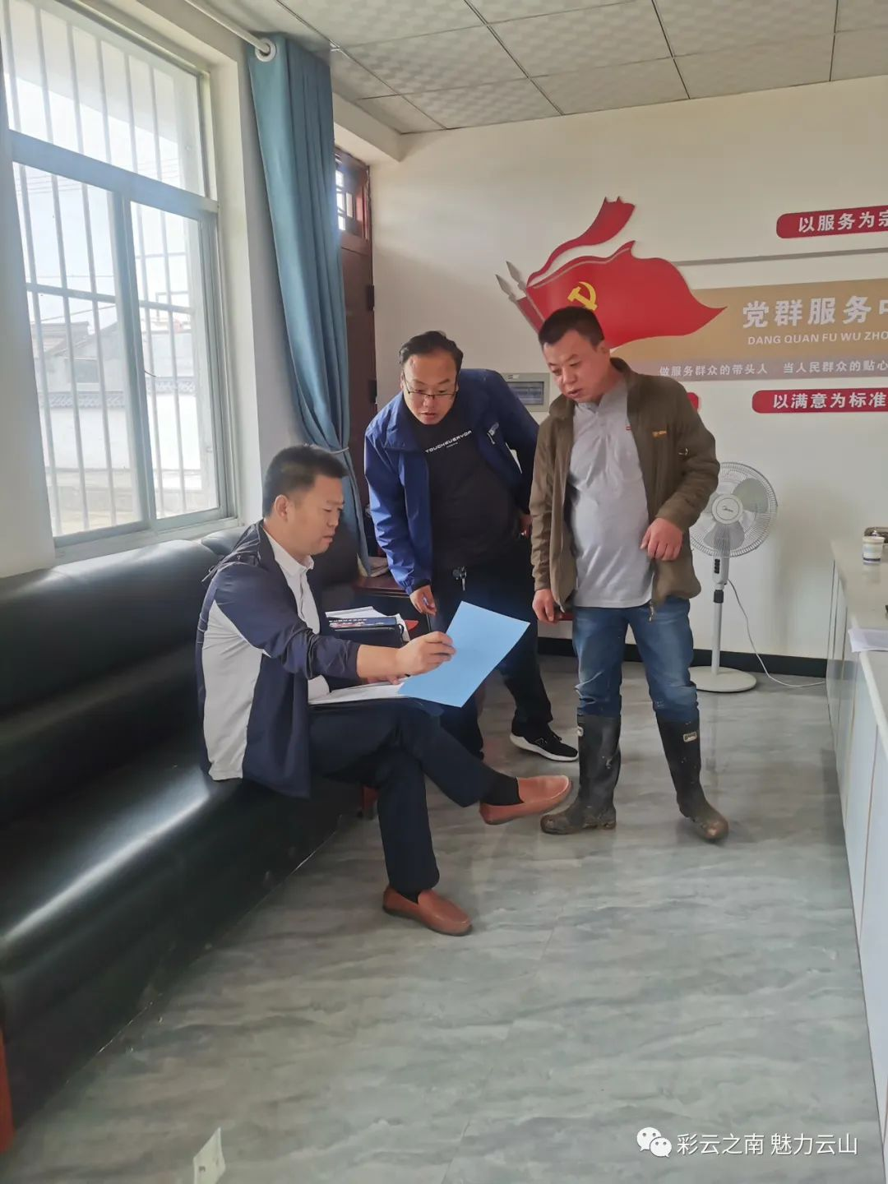​
本周，云山镇持续开展农村人居环境整治工作，各村组织公益性岗位和志愿者对沟渠杂草、村组道路、视觉贫困等环境卫生进行了清理，对垃圾点的生活垃圾进行及时清运，通过扎实开展人居环境整治行动，持续美化我镇人居环境。
